# Roadmap

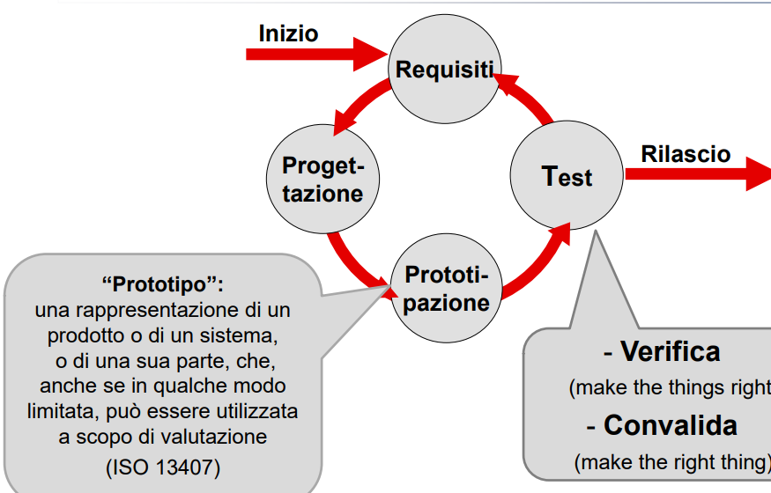È utilizzata per progettazione e sviluppo di siti web di piccole o medie dimensioni ed è contiene un modello di qualità per siti web ed un modello di sviluppo costituito da prototipi successivi.

Perché usare una roadmap? Questa permetta al capo progetto di organizzare il lavoro in modo strutturato e fornisce una sequenza logica delle tappe più importanti.

## PRO (sviluppo per prototipi)

* Si ha il prodotto parziale dall’inizio e perfezionato via via.
* Le scelte possono essere sperimentate e in caso scartate
* Usato nei sistemi complessi

## CONS

* Difficoltà stima costi a preventivo
* Progresso rallentato per eccesso di modifiche
* Alta velocità di produzione delle specifiche che rendono difficile la comunicazione fra le persone coinvolte

Bisogna identificare i tipi di prototipi in modo tale da non perdere di vista l’obiettivo.

## Fasi logiche e professionalità coinvolte

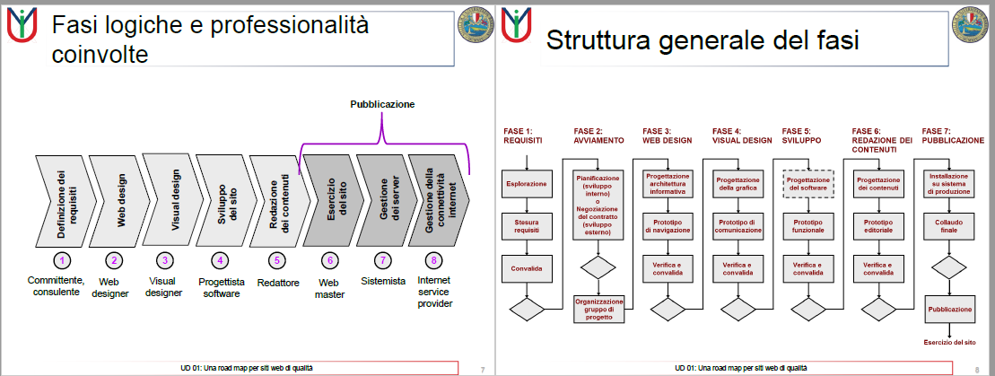

Ad ogni fase è associata una professionalità specifica, con competenze adeguate ad essa.

Per la programmazione web la roadmap è la seguente. Essa si divide in :

* Sviluppo del sito (Prototipo funzionale)
* Redazione dei contenuti (Prototipo editoriale)
* Pubblicazione (Sito finale)
* Definizione dei requisiti
* Avviamento del progetto
* Web Design (Prototipi di navigazione)
* Visual Design (Prototipo di comunicazione)

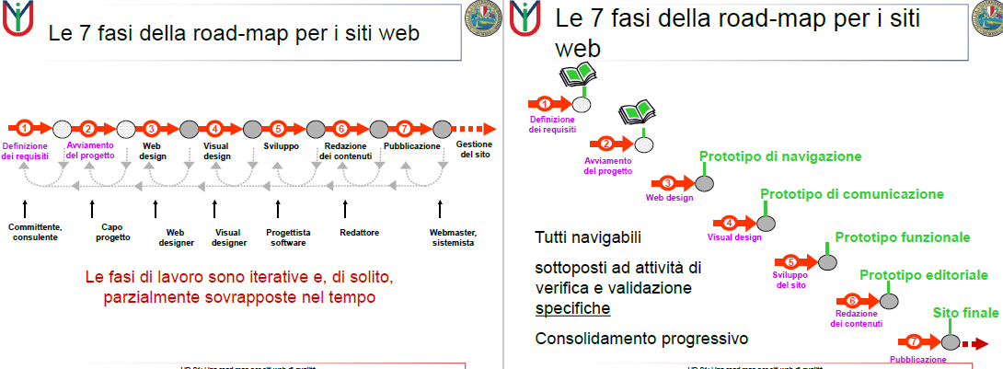

## Definizione dei requisiti

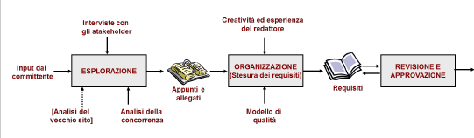Le attività sono

* Raccolta dei requisiti
* Stesura del documento dei requisiti
* Revisione e approvazione

Output: Documento dei requisiti basato su un modello di qualità dei siti web

### Raccolta requisiti

Vi sono diversi modi per raccogliere i requisiti con propri vantaggi e svantaggi:

* *questionari*: si risponde a domande specifiche, **pro** raggiunge molte persone **contro** complessità di creazione
* *intervista individuali*: esplorare aspetti da diversi pov, **pro** maggior controllo delle domande in base all’intervisto **contro** richiede tempo
* *focus group*: concentrarsi su un argomento con più pov, **pro** emergono più soluzioni condivise dal gruppo  **contro** richiede esperienza, monopolizzazione della discussione
* *osservazioni sul campo*: comprendere il contesto dell’utente **pro** aumento consepevolezza sull’uso reale **contro** difficili, tempo e risorse
* *suggerimenti dall’utene*: individua specifiche necessità **pro** bassi costi **contro** succede raramente
* *analisi della concorrenza (best practices):* individua le soluzioni migliori **pro** non reinventare da capo **contro** analisi costosa (tempo e risorse)

#### Analisi degli accessi al sito

* Vantaggi: Esistono strumenti automatici (log analyzer) che forniscono dati quantitativi precisi, che le altre tecniche non permettono di ottenere
* Svantaggi : Sono utilizzabili solo nel caso di progetti di rifacimento di un sito esistente

### Stesura del documento dei requisiti

1. **Sommario**: descrive l’oggetto del documento, l’origine delle info ed eventuali limitazione e sviluppi futuri
2. 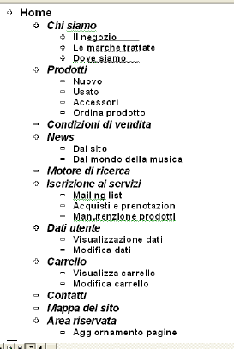 **Generalità**: informazioni sugli obiettivi, utenti e posizione in rapporto alla concorrenza
   1. Committente, situazione attuale, obiettivi, utenti, scenari d’uso, posizionamento competitivo
3. **Requisiti del sito**:
   1. Requisito di architettura
      1. Architettura Informativa
         1. Scaletta logica dei contenuti
         2. Serve a comunicare al web designer
         3. Termini utilizzati nella scaletta
         4. Scaletta non mappa del sito
      2. 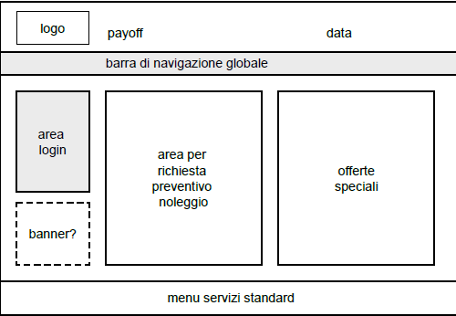Navigazione: indicazioni di massima per la struttura della navigazione (gabbia)
   2. Requisito di comunicazione
      1. Strategia di comunicazione
      2. Identità di marca
      3. Grafica con contenuti multimediali
      4. Lingue usate nel sito
   3. Requisiti funzionali
      1. Casi d’uso
      2. Dati : tramite modelli come E-R o UML
      3. Sicurezza e privacy : identificazione degli utenti, recupero password, protezione dati, uso protocolli
   4. 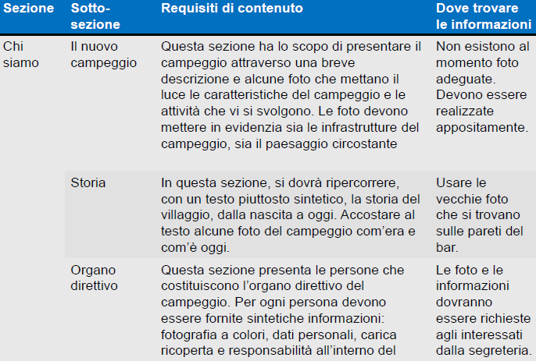Requisiti di contenuto
      1. Testi, video, audio, immagini nelle varie sezioni del sito
      2. Dove reperire le info
      3. Indicazione redazionali
      4. Traduzione dei testi (lingue)
   5. Requisiti di gestione
      1. Requisiti hardware: server, rete, middleware (web server), altri software
      2. Gestione dei sistemi: backup dei dati
      3. Gestione del sito: manutenzione architettura informativa
      4. Gestione dei contenuti: aggiornamento dei contenuti (testi, notizie,..), uso di CMS
      5. Gestione degli utenti: email, forum, commenti
   6. Requisiti di accessibilità:
      1. Requisiti di prestazione del sito: ampiezza banda della rete, traffico rete, potenza server, numero di accessi, “pesantezza” pagine web
         1. Requisiti di reperibilità: URL utilizzati, parole o frasi chiavi per il SEO
      2. Compatibilità con i diversi server
   7. Requisiti di usabilità
4. **Requisiti di gestione del progetto**
   1. Tempi e risorse: tempi e budget
   2. Gruppo di progetto: nominativo del capo progetto
   3. Responsabilità del committente: persona che è informata sull’avanzamento, con potere decisionale e autorizza il pagamento
   4. Documentazione prevista
   5. Verifiche e convalide
   6. Consegna finale (pubblicazione sito)
   7. Ambiente di sviluppo

## Avviamento del progetto

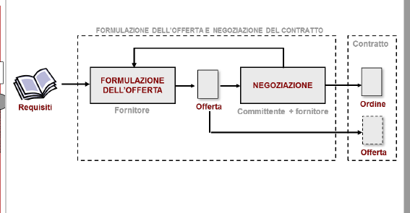Le attività sono:

* Formulazione dell’offerta e negoziazione del contratto
* Pianificazione
* Organizzazione del gruppo di progetto

Gli output sono: Documento del piano di qualità

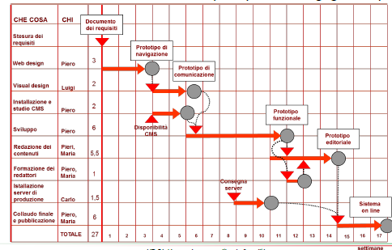Obiettivi: Definizione del Piano di qualità del progetto

* Analisi dei rischi
* Organizzazione del gruppo di progetto
* Responsabile del committente e suo ruolo
* Piano del progetto
* Modalità e frequenza dei controlli e dei rapporti di avanzamento al committente
* Elenco dei documenti da produrre durante il progetto
* Impostazioni delle attività di verifica e convalida (tipi di test)
* Modalità di consegna del sito finale e della sua pubblicazione in rete
* Ambiente di sviluppo utilizzato nel progetto
* Modalità di gestione della configurazione e dei backup

## Web Design

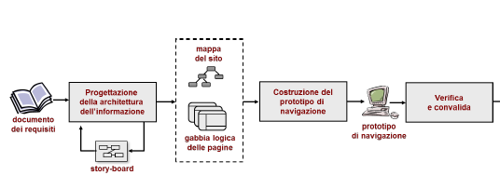 Le attività sono:

* Progettazione dell’architettura informativa
* Costruzione del prototipo di navigazione
* Verifica e convalida del prototipo di navigazione

Gli output sono:

* Mappa del sito
* Gabbia logica delle pagine
* Prototipo di navigazione

Obiettivi:

* Definizione impostazione generale del sito tramite un primo prototipo approvata dal committente
* Definire la struttura del sito e la navigazione senza grafica
* Definizione termini usati nei menu

### Mappa del sito

Un sito è ben strutturato se ad ogni tipo di utente è data la possibilità di raggiungere il loro obiettivo (informazioni) in maniera chiara, veloce e confortevole.

#### Costruzione di un diagramma che rappresenta le pagine del sito ed i percorsi di navigazione.

#### Notazione mappa del sito

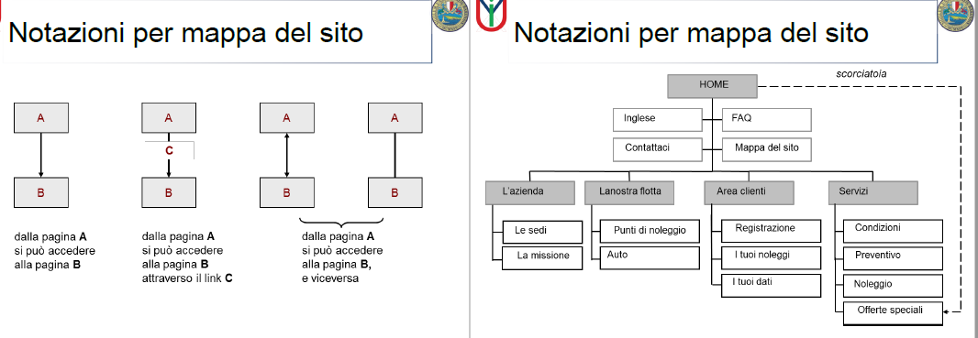

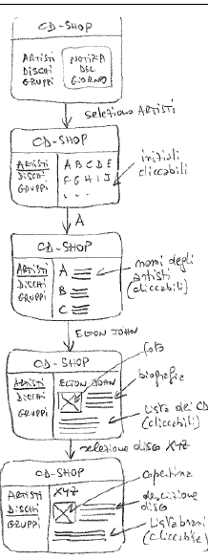

#### Storyboard (o flusso logico)

Sono la rappresentazione di una particolare sequenza di navigazione nel sito

#### Gabbie logiche

Mostrano i menu, spazi ed ingombri di massima senza dare alcuna indicazione grafica

* Struttura dei menu: definire le voci dei menu (rosso)
* Ripartizione di ogni pagina nelle sue aree logiche: area titolo, menu, annunci/banner (giallo)
* Gli ingombri di massima di ciascuna area logica (blu)

Vantaggi

* Le gabbie logiche forniscono informazioni al visual designer in modo da preparare le grafiche tenendo conto dell’aspetto di ciascuna pagina.
* Richiedono al web designer di fare un analisi dei contenuti
* Forniscono informazioni più complete a chi svilupperà il sito
* Anticipano le attività di preparazione dei contenuti

#### Prototipo di navigazione

* Prototipo rudimentale, non si conserva nel fasi successive
* Sviluppato in HTML
* Prototipo completamente navigabile (deve funzionare): menu cliccabili, link funzionanti
* Le pagine sono solo gabbie logiche, in bianco e nero, senza grafica con testo fittizio (Lorem Ipsum)

#### Verifica e convalida

1. Verifica di tipo tecnico fatta dal web designer
   1. Layout generale
      1. Pagine interamente visibili alla risoluzione decisa
      2. Spazio dei contenuti adeguato
      3. Variando la risoluzione il layout rimane accettabile
   2. Struttura dei menu
      1. I menù più importati devono essere visibili in tutte le risoluzioni
2. Convalida con l’utente e il committente

## Visual Design

## Sviluppo del sito

## Redazione dei contenuti

## Pubblicazione